25. Grupa „Misie” 23.06.2020.
Temat kompleksowy: Wakacje
Temat dnia: Nad morzem.

- „Co było na obrazku?” – praca z obrazkiem – rozwijanie percepcji i pamięci wzrokowej. Pokazujemy dziecku dowolny obrazek, po chwili odwracamy go na drugą stronę i pytamy się „Co było na obrazku?”

- Piosenka na powitanie „Dzień dobry”
Dzień dobry, dzień dobry ,wszyscy się witamy (pokazujemy na dzieci)
dzień dobry , dzień dobry, dobry humor mamy (rysujemy palcem uśmiech na twarzy)
dzień dobry , dzień dobry, słońce jasno świeci (pokazujemy słoneczko w górze)
dzień dobry , dzień dobry, pani wita dzieci (pokazujemy na siebie)
dzień dobry , dzień dobry, podaj prawą rękę (wyciągamy prawą rękę )
dzień dobry , dzień dobry, zaśpiewaj piosenkę (dłoń składamy w mikrofon)
dzień dobry , dzień dobry, jest bardzo wesoła ( kręcimy rękoma młynek)
dzień dobry , dzień dobry, zróbmy wszyscy koło (rysujemy koło)

- zestaw ćwiczeń porannych nr 40 – doskonalenie koordynacji ruchowej
- „Delikatnie” – lekki bieg w dowolnych kierunkach
- „W górę i w dół” – dzieci stoją w lekkim rozkroku. Na „raz” powoli podnoszą ręce do góry i robią wdech, na „dwa” opuszczają ręce, robią wydech.
- „Hop, hop” – w rytm klaśnięć dzieci przeskakują z jednej nogi na drugą i jednocześnie klaszczą.
- „Swobodnie” – w swobodnym zwisie tułowia dzieci naprzemiennie dotykają prawa rękę lewej stopy a lewą ręką prawej stopy.

- 1. „Skarby znad morza” – rozpoznawanie przedmiotów znad morza, czytanie globalne
- „Skarby znad morza” – zabawa dydaktyczna – wielozmysłowe rozpoznawanie przedmiotów

- Czy znasz te przedmioty?
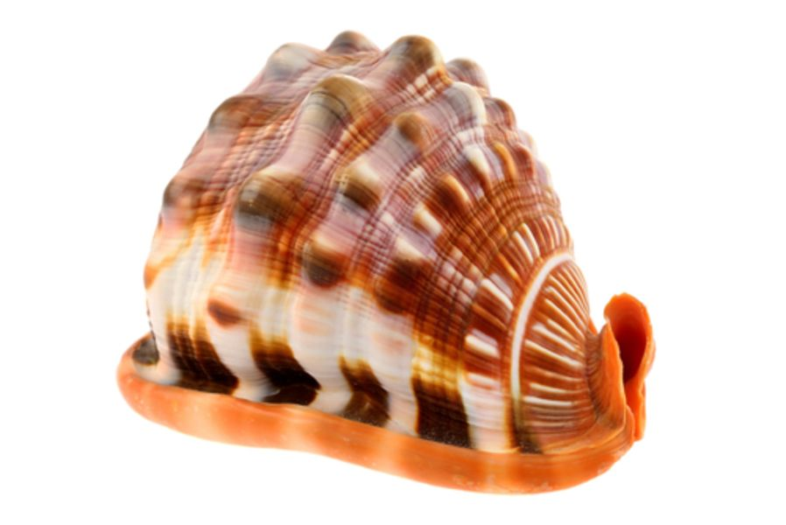
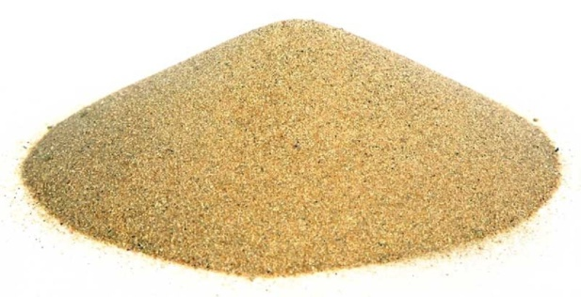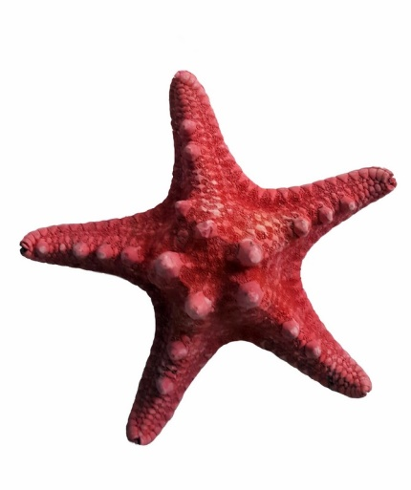
- Powiedz, jak się nazywają?
- Połącz napis z obrazkiem.
muszla, rozgwiazda, piasek, bursztyn
- Dotknij ręką piasku oraz muszli – powiedz, jakie są w dotyku, czy mają zapach?
- „Wyjeżdżam nad morzę i pakuję…” – zabawa pamięciowa. Technika niedokończonych zdań.
Dziecko mówi „Wyjeżdżam nad morze i pakuję…”i kończy dodając do każdego zdania jeden przedmiot więcej, starając się nie mylić kolejności.
(okulary, leżak, koc, materac, kąpielówki, olejek do opalania)
- „Wakacje nad morzem” – film edukacyjny – poznanie zasad bezpieczeństwa dzieci nad wodą https://www.youtube.com/watch?v=N4X0RhlMf7Y

- Pokoloruj te przedmioty, które zabieramy na morze.

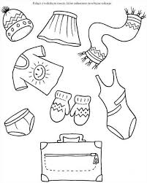

- wykonaj ćwiczenie w KP4.38 – doskonalenie percepcji wzrokowej i zdolności grafomotorycznych, pobudzanie kreatywności.

- 2. zestaw ćwiczeń gimnastycznych nr 40 – ukazanie korzyści dla organizmu wynikających z ćwiczeń gimnastycznych i zabaw ruchowych.
- „Rajd rowerowy” – dzieci leżą na plecach i naśladują jazdę na rowerze. Wjeżdżają pod górkę – zwalniają, zjeżdżają z górki – przyspieszają, jada po prostej – bardzo szybko.
- „Łodzie” – dzieci siedzą po turecku na kocyku , ręce to wiosła. Odpychają się rękoma i płyną łodzią na wakacje.
- „Pszczółki do ula” – dzieci naśladują pszczoły. Na hasło „Pszczółki na łące” biegają swobodnie, na hasło „Pszczółki do ula” chowają się do domków, zrobionych z uniesionych nad głową rąk w przysiadzie.
- „Samolot” – na hasło „samolot leci” dzieci rozkładają ręce na boki i naśladują lot samolotu, na hasło „samolot ląduje” kładą się na podłodze z rękoma rozłożonymi na boki.

- „Morze i plaża” – praca plastyczna. Dzieci malują farbami morze i plażę. Mogą do pracy dokleić piasek.

- Piosenka „Kolorowa rybka” https://www.youtube.com/watch?v=sdcJPxuJkl8

- „Rytmy” – kolorowanie sekwencji. Pokoloruj gąsienice według wzoru.
